Documentación

Sistema Web de Inventario y Ventas para Restaurante

1. Planteamiento del problema
En la industria del sector "Food Service", existe un gran número de opciones para implementar sistemas de punto de venta, los cuales suelen ser muy complejos de entender al contener varias opciones, botones, configuraciones, etc. El siguiente proyecto, de sistema POS web para un restaurante es muy sencillo, básico, muy fundamental al menos para un negocio pequeño que acaba de entrar al sector y necesita algo para empezar, al menos para hacer sus registros de inventario, ventas, productos, categorías, con los cuales, pueda automatizar su control, sin tener que escribir todo a mano. Por ello, a pesar de que no tenga muchas funciones, el proyecto servirá de inicio para aquellas pequeñas iniciativas del sector restaurantero, que necesiten que el sistema esté alojado en la web.

2. Requerimientos funcionales
- Inicio de sesión para usuarios del sistema.
- Administración de categorías de productos.
- Administración de productos con precio y stock.
- Registro de ventas con selección de productos y cantidades.
- Generación de detalle de venta y cálculo de totales.
- Actualización del inventario después de cada venta.
- Consulta básica de ventas realizadas.

3. Diagrama de Base de Datos
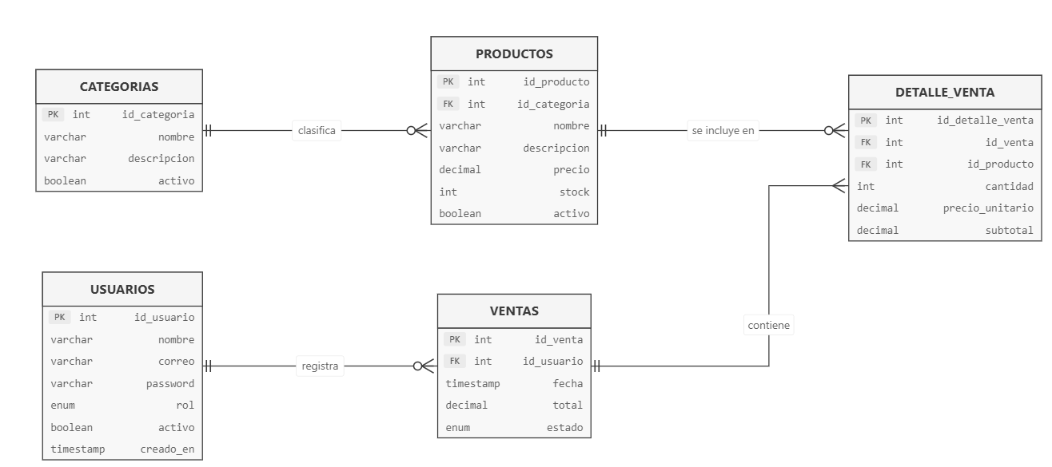

4. Diagrama de Casos de Uso

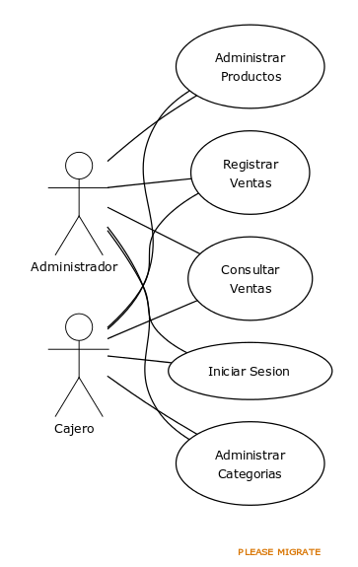

5. Plan de trabajo
Etapa | Actividad principal | Resultado esperado
1 | Diseño de base de datos y creación del proyecto Maven | Proyecto inicial conectado a MariaDB.
2 | Implementación de login, categorías y productos | CRUD funcional para datos principales.
3 | Implementación del módulo de ventas | Registro de venta, detalle, total y descuento de stock.
4 | Mejora de interfaz y validaciones | Pantallas ordenadas, campos validados y navegación básica.
5 | Documentación y evidencias técnicas | Repositorio, capturas, pruebas, análisis y pipeline básico.

